17．2 探究电动机转动的原理

1．了解通电导线在磁场中会受到力的作用，知道力的方向与电流及磁场的方向都有关系，了解磁场对通电导线的力的作用规律。
2．了解换向器的作用。
3．了解直流电动机的原理。

重点
1．了解磁场对通电导体的力的作用规律。
2．电动机连续转动的工作过程。
难点
1．实验探究磁场对通电导体的力的作用规律。
2．探究电动机连续转动的原理。

三用导轨(支架)，小蹄形磁铁，直导体，带转轴的两用小线圈，电池盒，开关，导线，玩具电动机、直流电动机模型，多媒体等。

一、创设情境，导入新知
上节课我们把电动机拆开，知道了电动机的主要部件是装有电磁铁的定子和嵌有线圈的转子。线圈通电后会转动，我们对电动机转动的原因做出了猜想，认为与电流和磁场有关，这节课我们就来探究磁场是否对电流有作用力。
二、自主合作，感受新知
阅读教材并结合生活实际，完成《探究在线·高效课堂》“预习导学”部分。
三、师生互动，理解新知
(一)探究磁场对电流的作用
活动1：探究磁场对电流的作用
选定图17－7中(a)所示的实验装置进行实验。
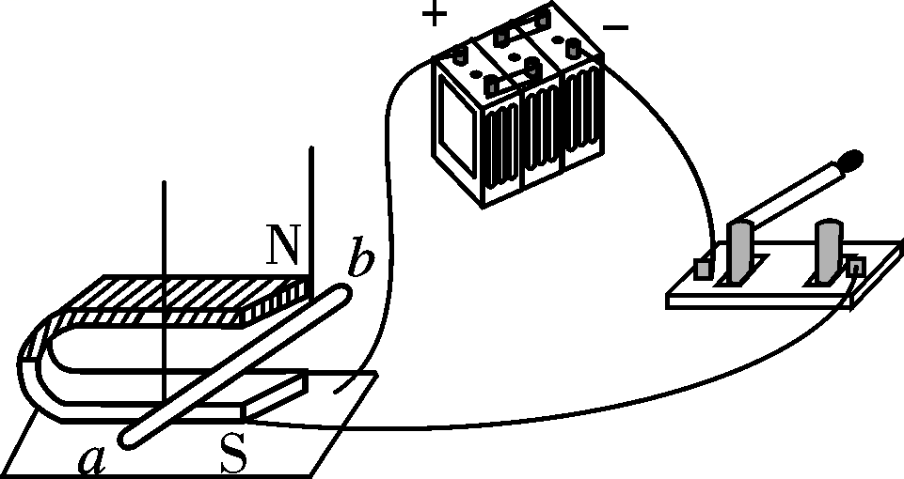
(1)把直导体ab放在磁场里，接通电源，让电流通过直导体ab，观察它的运动，说出观察到的现象，讨论得出结论。
现象：接通电源，直导体ab向外(或向里)运动。
结论：通电导体在磁场中受到力的作用。
(2)如果将蹄形磁铁移开，通电直导体还会动吗？说明什么？
不会动。说明通电导体在磁场中受到力的作用。
(3)把电源的正负极对调后接入电路，使通过直导体ab的电流方向与原来相反，观察直导体ab的运动方向。
现象：合上开关，直导体ab向里(或向外)运动，与刚才运动方向相反。
结论：这说明通电导体在磁场中受到的力的方向与电流通过导体的方向有关。
(4)保持直导体ab中的电流方向不变，但把蹄形磁体上下磁极调换一下，使磁场方向与原来相反，观察直导体ab的运动方向。
现象：磁极调换后观察到直导体ab的运动方向改变。
结论：这表明通电导体在磁场中运动方向与磁感线方向有关。
实验表明：通电导体在磁场中要受到力的作用，力的方向跟电流的方向、磁感线的方向都有关系，当电流的方向或者磁感线的方向变得相反时，通电导体受力的方向也变得相反。
引导：当电流方向或者磁感线方向变得相反时，通电导体受力方向也变得相反。那么，把一个通电的线框放到磁场中，它会怎样运动？想一想，做做看。
探究：让线圈转动起来。
我们一起来看图17－8(a)所示，接通电路后，红色边和绿色边的电流方向不同，其受力方向相反，线圈便转动起来，当线圈转动到图(b)的位置时，绿色边和红色边受到的力恰好在同一条直线上，且大小相等方向相反，线圈来回摆动几次就停在这个位置，这个位置叫做平衡位置，此时线圈的平面恰好与磁感线垂直。
通过分析发现，通电线圈在磁场中转动到平衡位置时就会停下来，那么怎样才能使通电线圈在磁场中持续转动呢？
典例解读
【例1】 用如图所示的电路研究“磁场对电流的作用”时，下列做法可以改变直导体受力方向的是( )
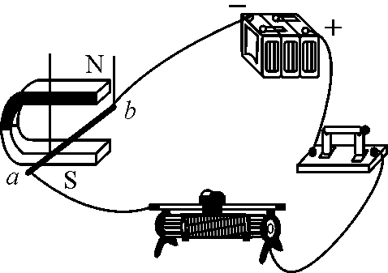
A．只改变电流方向
B．增大电流
C．减小电流
D．对调磁极同时改变电流方向
【解析】通电导体在磁场中要受到力的作用，受力的方向与电流的方向和磁场方向有关，只改变电流的方向或磁场方向，导体受力方向改变；若同时改变电流方向和磁场方向，导体的受力方向不变。本题正确选项为A。
【答案】A
【例2】 如图所示，线圈abcd位于磁场中，当开关接通时，ab段导线受磁场力F的方向向上；此时，cd段导线受磁场力( )
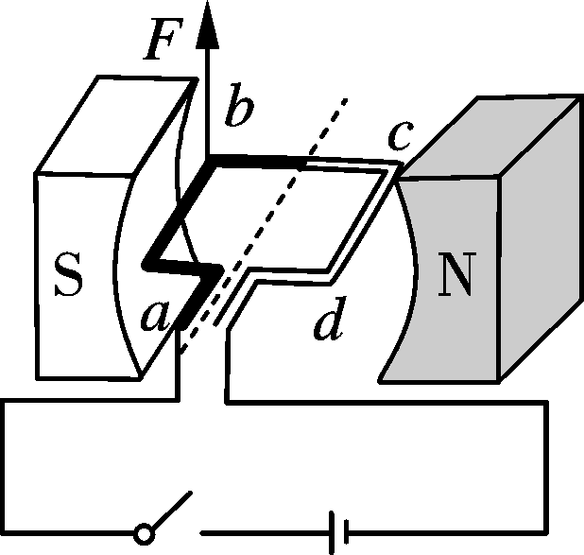
A．方向向上
B．方向向下
C．为零，因为线圈处于水平位置
D．为零，因为ab段导线向上转动
【解析】根据图示信息，电流从电源的正极出发回到负极，判断线圈中cd段导线的电流方向由c到d；在磁场方向不变的情况下，ab段的电流方向和cd电流方向相反，则可以判断ab段导线受磁场力的方向与cd段相反，ab段受力向上，所以cd段受力向下。
【答案】B
(二)换向器的作用
当线圈由于惯性刚越过平衡位置时，如果立即改变线圈中的电流方向，线圈就能够继续转动下去了，在电动机上能够完成这一任务的装置叫做换向器。
活动2：探究换向器的作用
仔细观察电动机的结构可以发现，在电动机电源的引入处有一个“小机关”——换向器，它是由两个彼此绝缘的金属半圆环组成，如图17－9所示。换向器的两个半圆环分别跟线圈的两端相连接，并通过电刷借到电源的两极上。
换向器的作用：当线圈刚转过平衡位置时，换向器能自动改变线圈中电流的方向，从而改变线圈受力方向，使线圈连续转动。
典例解读
【例3】 有关直流电动机的换向器的作用，以下说法正确的是( )
A．当线圈平面与磁感线平行时，自动改变电流方向
B．当线圈平面与磁感线垂直时，自动改变电流方向
C．当线圈平面与磁感线平行时，自动改变磁感线的方向
D．当线圈平面与磁感线平行时，自动改变线圈转动方向
【解析】换向器的作用：线圈转到与磁感线垂直的位置时，自动改变线圈中的电流方向，使得线圈持续转动；且线圈在到达平衡位置前是处于运动状态的，故由于惯性能转过平衡位置，再由于换向器的作用使得其持续转动。
【答案】B
(三)电动机的工作原理
让学生阅读教材内容，讨论交流。
参考课本图17－10介绍直流电动机工作原理：
线圈处于图示(a)位置时，通电后线圈沿逆时针方向转动，这说明线圈中电流从半环2流向半环1，线圈的c边受到一个向上的力，a边受到一个向下的力。
线圈转至图示(b)平衡位置时，两电刷跟两个半环间绝缘部分接触，线圈中无电流，线圈不受力的作用，但线圈由于惯性会越过平衡位置转动。
线圈越过平衡位置转至图示(c)位置后，半环1变为跟电刷4接触，半环2变为跟电刷3接触，线圈仍沿逆时针方向转动。可见，每当线圈越过平衡位置时，换向器就自动改变线圈中的电流方向，从而使线圈持续不停地转动下去。
小结归纳：
直流电动机的基本工作原理是：通电导体在磁场中受到力的作用使线圈转动，同时通过换向器及时改变线圈中电流的方向，以保持线圈的持续转动。
磁场对通电导体作用原理的应用十分广泛，如磁电式电流仪表和动圈式扬声器(喇叭)，以及电动玩具和机器人等。
图17－11所示的是动圈式扬声器的结构示意图。讨论分析动圈式扬声器的发声原理和两位同学的看法，你还有什么补充？
学生交流讨论，教师点拨。
动圈式扬声器工作原理：当随声音变化的电流通过动圈式扬声器的线圈时，使它在磁场中受到的力也随之变化，由于动圈被它顶部的弹簧布和纸盆固定在盆架上，所以力的变化引起了纸盆的振动从而发出声音。由此可见，课文中列出的两位学生的解释是不完整的。
让学生阅读课本P29“STS”不同功能的电动机。
典例解读
【例4】 如图为直流电动机的工作原理。以下相关的分析中正确的是( )
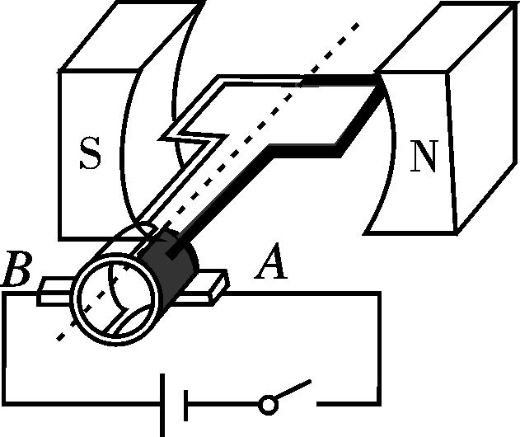
A．将电源和磁铁的两极都同时对调，线圈会反方向转动
B．电动机工作过程中，消耗电能全部转化为机械能
C．电动机工作过程中，线圈中也产生感应电流
D．电动机工作过程中，线圈中的电流方向保持不变
【解析】在直流电动机中，将电源的两极和磁铁的两极同时对调，则线圈转动的方向不变，故A错误；电动机工作过程中，消耗的电能大部分转化为机械能，但也有少部分转化为内能，故B错误；电动机工作过程中，线圈也在磁场中做切割磁感线运动，故线圈中也产生感应电流，故C正确；电动机工作过程中，线圈中的电流方向周期性变化，转一周电流方向改变2次，故D错误。
【答案】C
【例5】 如图所示为我们实验室所用电流表的内部结构示意图，当接入电路，有电流通过线圈时，线圈带动指针偏转。该电流表的工作原理是________________________________________________________________________。
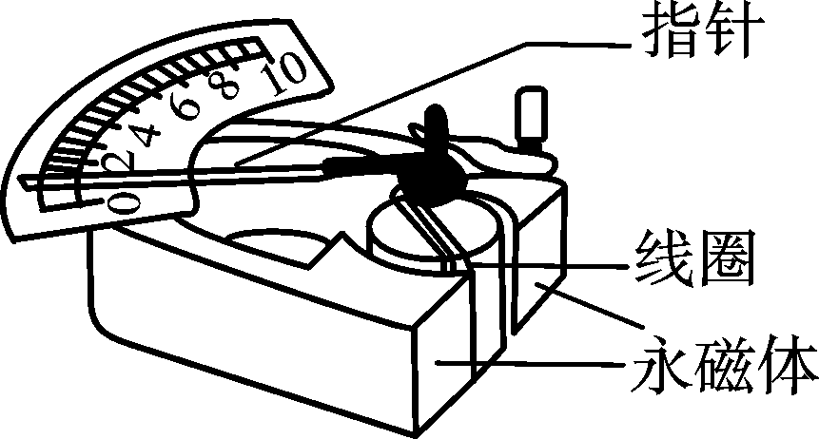
【解析】通电导线在磁场中要受到力的作用，电流表中的线圈处于磁场中，当接入电路，有电流通过线圈时，磁场对线圈产生力的作用，使线圈运动，带动指针偏转。
【答案】通电导线在磁场中受到力的作用或磁场对电流有力的作用
四、尝试练习，掌握新知
请同学们完成《探究在线·高效课堂》“随堂演练”部分。
五、课堂小结，梳理新知
1．通电导线在磁场中会受到力的作用，知道力的方向与电流及磁场的方向都有关系。
2．了解换向器的作用和直流电动机的原理。
六、深化练习，巩固新知
请同学们完成《探究在线·高效课堂》“课时作业”部分。


